Nguyễn Thành Nguyên - 1871020437

6. Quản lý Bệnh viện
Một bệnh viện cần xây dựng CSDL để quản lý y bác sỹ và bệnh nhân của bệnh viện, trong bệnh viện có một số lượng lớn các bác sĩ. Mỗi bác sĩ có một mã số duy nhất, họ tên, địa chỉ, số điện thoại. Mỗi bác sĩ thuộc ít nhất một chuyên khoa. Thông tin chuyên khoa gồm mã chuyên khoa, tên chuyên khoa. Bênh viện lưu trữ tên bệnh nhân, địa chỉ, số chưng minh thư và gán cho mỗi bệnh nhân một mã số duy nhất.
Bất cứ bệnh nhân nào nhập viện phải được theo dõi bởi một bác sĩ. Một bác sĩ có thể điều trị nhiều bệnh nhân hoặc không điều trị bệnh nhân nào. Bất cứ khi nào bệnh nhân được điều trị bởi một bác sĩ, bệnh viện cần ghi lại ngày giờ và liệu pháp điều trị.
Mỗi bệnh nhân được nhiều y tá chăm sóc. Một y tá có thể chăm sóc cho nhiều bệnh nhân và mỗi bệnh nhân tùy vào từng ngày sẽ có y tá khác nhau. Bệnh viện cần lưu lại việc chăm sóc bệnh nhân của các y tá và nội dung chăm sóc (uống thuốc, tiêm, truyền,…)
Yêu cầu:
- Sử dụng kí hiệu Crow’s foot vẽ ERD
- Chuyển ERD RDM
Hướng dẫn vẽ ERD
Bước 1. Phân tích để xác định các thực thể:
- Thực thể:
  - Bác sỹ: mã bác sĩ, họ tên, địa chỉ, số điện thoại
  - Chuyên khoa: mã chuyên khoa, tên chuyên khoa
  - Bệnh nhân: Mã bệnh nhân, tên bệnh nhân, địa chỉ, số chưng minh thư
  - Y tá:
  - Điều trị:
Bước 2. Phân tích để xác định mối quan hệ giữa các thực thể
Thực thể | Mối quan hệ | Thực thể
Bác sĩ | Thuộc: M - N | Chuyên khoa
Bác sĩ | Tham gia: 1 – N | Điều trị
Bệnh nhân | Tham gia: 1 – N | Điều trị
Y tá | Chăm sóc: M - N | Bệnh nhân
Bước 3. Vẽ ERD và bổ sung thuộc tính
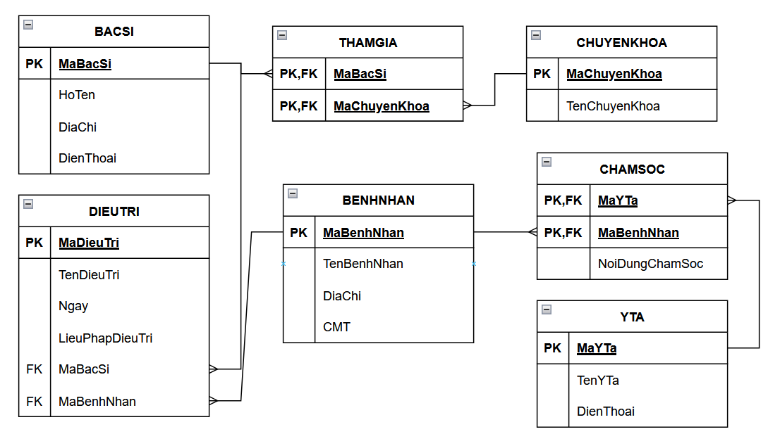
B4: Chuyển ER sang lược đồ quan hệ (Chuyển đầu 1 trước, đầu nhiều sau)
- BACSI(MaBacSi, HoTen, DiaChi, DienThoai)
- DIEUTRI(MaDieuTri,TenDieuTri,Ngay,LieuPhapDieuTri, MaBacSi, MaBenhNhan)
- BENHNHAN(MaBenhNhan, TenBenhNhan, DiaChi, CMT)
- CHUYENKHOA(MaChuyenKhoa, TenChuyenKhoa)
- THAMGIA(MaBacSi, MaChuyenKhoa)
- CHAMSOC(MaYTa, MaBenhNhan, NoiDungChamSoc)
- YTA(MaYTa, TenYTa, DienThoai)
B5: Định nghĩa các bảng dữ liệu
Bảng BACSI
STT | Tên trường | Kiểu dữ liệu | Ràng buộc | Giải thích
1 | MaBacSi | int | Primary Key
2 | HoTen | Nvarchar(30) | Not Null
3 | DiaChi | Nvarchar(50) | Not Null
4 | DienThoai | int | Not Null
Bảng DIEUTRI
STT | Tên trường | Kiểu dữ liệu | Ràng buộc | Giải thích
1 | MaDieuTri | int | Primary Key | Khóa chính
2 | TenDieuTri | Nvarchar(50) | Not Null | Không rỗng
3 | Ngay | date | Not Null | Không rỗng
4 | LieuPhapDieuTri | Nvarchar(50) | Not Null | Không rỗng
5 | MaBacSi | int | Foreign Key | Khóa ngoại
6 | MaBenhNhan | int | Foreign Key | Khóa ngoại
Bang BENHNHAN
STT | Tên trường | Kiểu dữ liệu | Ràng buộc | Giải thích
1 | MaBenhNhan | int | Primary Key | Khóa chính
2 | TenBenhNhan | Nvarchar(30) | Not Null | Không rỗng
3 | DiaChi | Nvarchar(50) | Not Null
4 | CMT | int | Not Null
Bảng CHUYENKHOA
STT | Tên trường | Kiểu dữ liệu | Ràng buộc | Giải thích
1 | MaChuyenKhoa | int | Primary Key | Khóa chính
2 | TenChuyenKhoa | Nvarchar(30) | Not Null | Không rỗng
Bang THAMGIA
STT | Tên trường | Kiểu dữ liệu | Ràng buộc | Giải thích
1 | MaBacSi | int | Primary Key | Khóa chính
2 | MaChuyenKhoa | int | Primary Key | Khóa chính
Bang YTA
STT | Tên trường | Kiểu dữ liệu | Ràng buộc | Giải thích
1 | MaYTa | int | Primary Key | Khóa chính
2 | TenYTa | Nvarchar(30) | Not Null | Không rỗng
Bang CHAMSOC
STT | Tên trường | Kiểu dữ liệu | Ràng buộc | Giải thích
1 | MaYTa | int | Primary Key | Khóa chính
2 | MaBenhNhan | int | Primary Key | Khóa chính
3 | NoiDungChamSoc | Nvarchar (50) | Not Null | Không rỗng
Bước 6: Cài Đặt
6.1. SQL
/*
Tạo cơ sở dữ liệu (CSDL)
- Chú ý: Khi tạo CSDL cần mở CSDL master bằng câu lệnh: use master
- Cú pháp: Create database TenCSDL;
*/
use master; -- Mở CSDL master
go --Để tạo thành nhóm lệnh
-- Kiểm tra nếu CSDL QLBENHVIEN đã tồn tại thì xóa đi và tạo lại
if exists (select * from sysdatabases where name = 'QLBENHVIEN')
Drop database QLBENHVIEN;
go
Create database QLBENHVIEN; -- Tạo CSDL QLBENHVIEN
go
use QLBENHVIEN; -- Mở CSDL QLBENHVIEN để tạo các bảng phía dưới
go
/*
Tạo bảng dữ liệu
Chú ý:
+ Trước khi tạo bảng cần mở CSDL cần tạo bảng: use TenCSDL
- Cú pháp: create table TenBang(TenTruong1 Kieu(Độ rộng), TenTruong2 Kiểu(Độ rộng),...
+ Khóa ngoại (FK) phải cùng kiểu và độ rộng với trường tham chiếu đến
*/
Create table BACSI(
MaBacSi int Primary Key,
HoTen nvarchar(50) not null,
DiaChi nvarchar(100) not null,
DienThoai int not null
);
Create table BENHNHAN(
MaBenhNhan int Primary Key,
TenBenhNhan nvarchar(30) not null,
DiaChi nvarchar(50) not null,
CMT int not null
);
Create table DIEUTRI(
MaDieuTri int Primary Key,
TenDieuTri nvarchar(30) not null,
Ngay Date not null,
LieuPhapDieuTri nvarchar(50) not null,
MaBacSi int references BACSI(MaBacSi),
MaBenhNhan int references BENHNHAN(MaBenhNhan)
);
Create table CHUYENKHOA(
MaChuyenKhoa int Primary Key,
TenChuyenKhoa nvarchar(50) not null
);
Create table THAMGIA(
MaChuyenKhoa int references CHUYENKHOA(MaChuyenKhoa),
MaBacSi int references BACSI(MaBacSi),
constraint PK_THAMGIA primary key (MaChuyenKhoa,MaBacSi)
);
Create table YTA(
MaYTa int Primary Key,
TenYTa nvarchar(30) not null
);
Create table CHAMSOC(
MaYTa int references YTA(MaYTa),
MaBenhNhan int references BENHNHAN(MaBenhNhan),
NoiDungChamSoc nvarchar(50) not null
);
6.2. Sơ đồ
